A RENDEKI TEMPLOMROM

A Sümeg környéki táj jelentős községe Csabrendek. A többközpontú, szabálytalan úthálózatú település két község nevét viseli, Csab és Rendek nevét vonták össze. Csab az egykori különálló helyiséget, ma a Csabpuszta felé eső részt jelenti. A Bakony utolsó nyúlványán fekvő jelenlegi község közepe a régi Rendek falura esik. Csabrendek gondosan karbantartott, fejlődő település. Sümeg, Gyepűkaján és Nyárád irányában vezet tovább műút.

A XIV. századtól számolja fennállását. 1355-ben történik első említése. A települést részben erdő öleli körbe, a hegyen szőlőt termesztenek. Csabrendek alapfokú közintézményekkel ellátott, több műemlékkel, látnivalóval rendelkezik. Hasznosításra váró kastélyépülete van, katolikus temploma műemlék. Volt Bogyai-kúria (1790, barokk) és a két XIII. századi templomrom (Csab, Rendek) mellett további XVIII., és XIX. századi emlékekkel rendelkezik.

Az egykori rendeki templomra épült barokk átépítés a Templom téren található, a falu közepén helyezkedik el, a mai templommal szemben, az óvoda mellett. Az aszfaltburkolatú út mellett, szabadon áll. Az egyik oldalról rendezett közpark, a másik oldalról óvodakert határolja.

A terület névadója, a Templom tér a település egyik reprezentatív tere, ide néz a plébánia is. Karbantartott park és emlékmű emeli a környék színvonalát. A telek ma kerítetlen és közcélra használt. Állapota rendezett, parkosított. Az épület gépkocsival jól megközelíthető, a környezet további infrastruktúrája is (víz, villany) rendelkezésre áll.

A telken néhány lombos fa, több díszfenyő, örökzöldek találhatók. A nem burkolt felület füvesített. A tárgyi épületen látványosan felfuttatott növényzet látható. Célja a rendezetlen, vegyes megjelenésű kőfalazat takarása. A növényzet és az épület együtt képez hátteret a tér látványának.

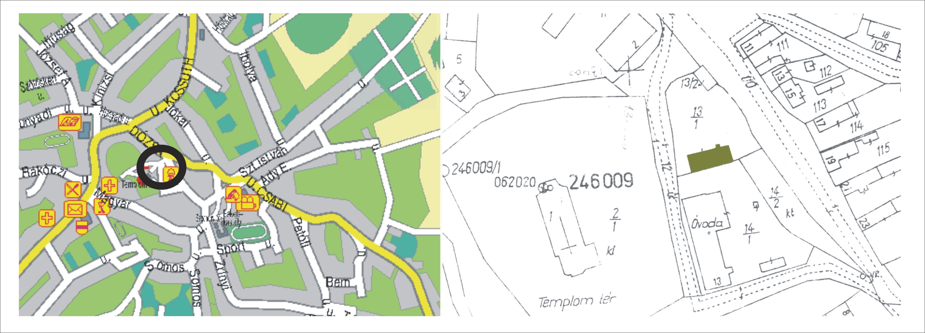
Térkép és helyszínrajz

A raktárnak használt egykori barokk templom kétszeri barokk átépítése jelentősen átalakította az eredeti Árpád-kori falakat. A déli oldali fal valószínű, hogy Árpád-kori maradt. Nemcsak a félkörös, hanem egyenes térlezárás is fellelhető a régi alapfalakban.

A kelet-nyugati tájolású, nyeregtetős, oromfalas épület lényegében terméskő falazattal épült. Helyenként tégla kiegészítés is látható. Az épületen bádogozás nem látható. A falazaton, a homlokzati felületen érzékelhetők az egykori nyílások, falpótlások, építési periódusok. Jelenleg három bejárati nyílás van az épületen. Egy főbejárat, a templom felöl, egy oldalbejárat a tér felöl és egy padlástéri bejárat a forgalmas út felöl. A befalazott ablakok és a faajtók is jelzik, hogy az épületet régóta raktárnak használják. A befalazás mellett a régi fa áthidaló és a boltövek is láthatók. A tetőtéri bejárat ajtó nélküli, rajta keresztül belátni a padlásra. Körülötte az oromfal hiányos.

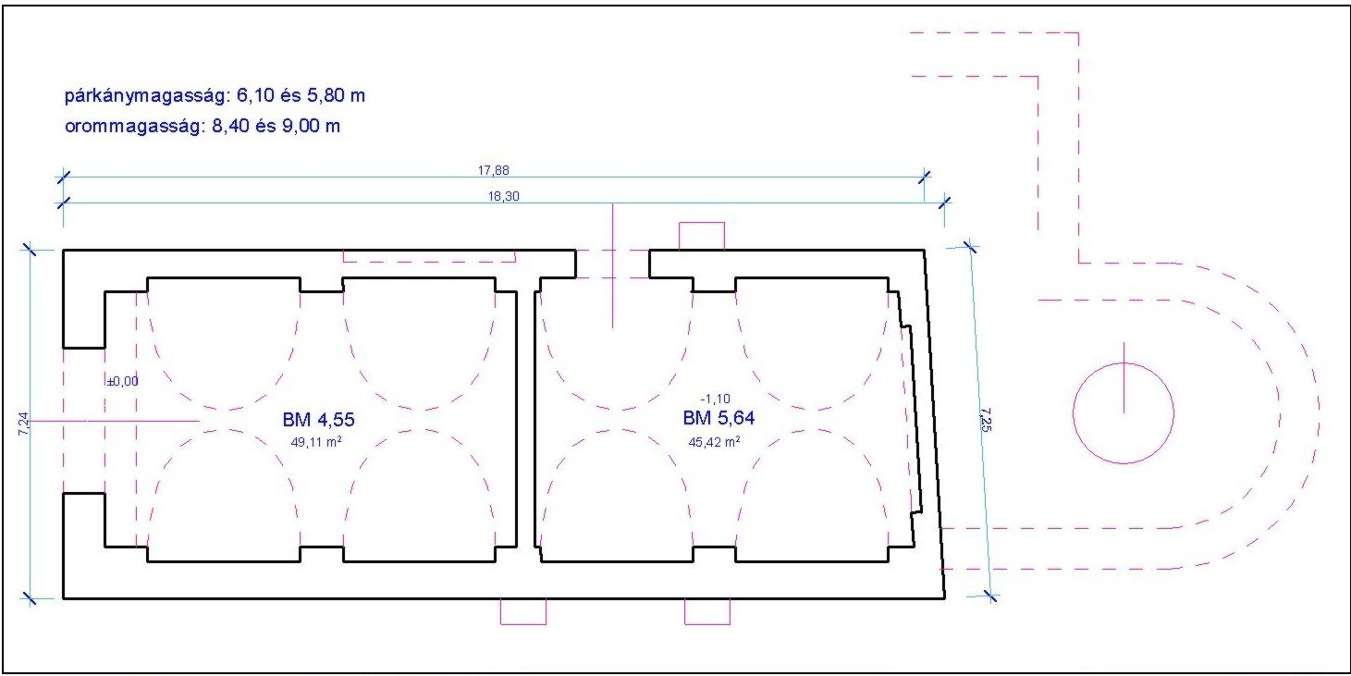
A „rendeki pajtatemplom” vázlatos felmérése

A belső tér két részre osztott, a két ácsolt ajtóval külön-külön megközelíthetően. A helyiségeket elválasztó és a nyílásokat elfalazó fal terméskő, illetve tégla. A két helyiség padlószintje között szintkülönbség van. Az egykor egységes belső tér barokk, fiókos dongaboltozattal fedett, kosárív vezérgörbével. A belsőben barokk vakolatnyomok, stukkók érzékelhetők.

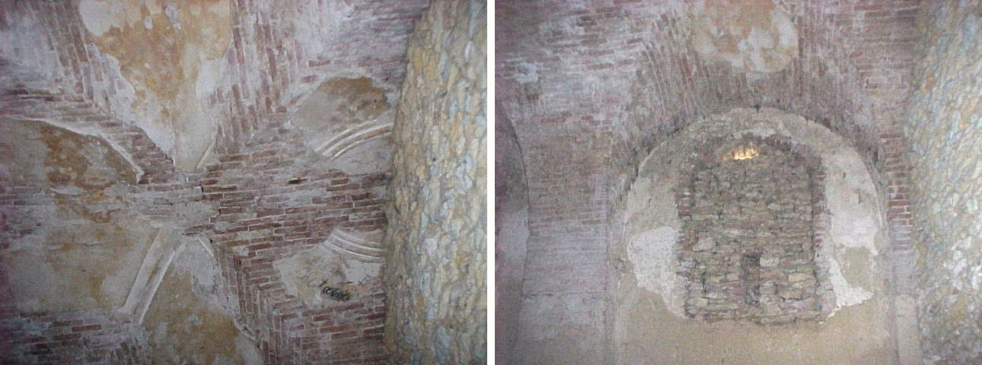
A belső tér boltozata, vakolat és stukkó nyomokkal

A fedélszék a falszerkezetnél későbbi, bárdolt szelvényekből készült. Szerkesztési tulajdonságai alapján 100-150 éves lehet. A héjazat cserép. A fedélszék és héjazata, mint szerkezet, végső soron nem képvisel történeti értéket. A sérült cserepeken keresztül beszivárgó nedvesség a faanyagot megtámadta. A fedélszék faanyaga meggörbült, megroggyant.

Az épület féltégla vastag barokk dongaboltozata kb. 60 cm vtg. falakra támaszkodik. A boltozat belső fesztávja 5,8-5,9 m. A belmagassága 4,55 és 5,64 m közötti. A boltozatból – záradék közelben - néhány tégla kiesett. Az északi falban nagyméretű elfalazott nyílás van, bennmaradt fa kiváltóval. A hosszirányú oldalfalak hozzáépült támpillérekkel erősített. A végfal 85 cm vastag. A falazatokban több kisebb hiány van (kifagyás, állványozás, stb.), de süllyedésre utaló repedés nincs. A fedélszék állapota rövidtávra megfelelő. Gondos felújítás esetén cserére szorul.

Az alapozás a falazat anyagával egyezően készülhetett, feltehetően a fagyhatár alatt. Az épület csak részben követi az egykori románkori alapokat, mert a keleti oldalon a románkori szentély alapfalai a látható épülettől függetlenül, terepszint alatt húzódnak. A későbbi nyíláskitöltő elfalazások alapjaival probléma lehet, mert a 40-50 cm vastag falak kidőlni látszanak.

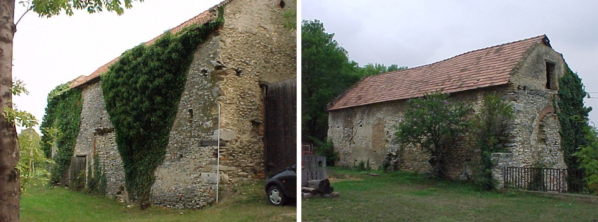
A „rendeki pajtatemplom” északi és déli oldala

Az épület látható falszerkezete „beszédes”, mert jól nyomon követhetők az építési periódusok. Bár talaj közelében kifagyások tapasztalhatók, de az eredeti, vastag falak kellően állékonyak. A falsík és a tető találkozásánál tégla párkány látható, mely már hiányosságokat mutat. Szintén sérült az oromfal is.

A fagyálló kőanyag falazati kötőanyaga érzékeny a fagyra, nedvességre és a nap hőmérséklete okozta térfogatváltozásra. A környező növényzet is beépült a falszerkezetbe, ahol fizikai és vegyi károkat okozhat. A héjazat hiányossága az eresz fagy általi roncsolódását eredményezheti. Ezért a falkeresztmetszetek idővel helyenként lecsökkenhetnek, mely a falak omlásához vezethet.

Az épület helyiségei fél tégla vastag barokk dongaboltozattal fedettek. Ez a boltozás az egységes térre készült, feltehetően a támfal megerősítésekkel egy időben. A boltvállakat a boltozatmagasságot meghaladó szintű tetőtéri térdfal terheli, melyre a fedélszék támaszkodik. Az áthidalók boltövek, a későbbi nyílásáttöréseknél fa kiváltó is jól látható. Az épület belső terét terméskő válaszfal osztja meg.

A fedélszék kötőgerendás, dűltszékes fedélszék. Figyelemre méltó a főállás ollós kialakítása, melyre a közép- és taréjszelemen terhel. Bár ez barokk szerkesztésmódot jelez, de a fa keresztmetszetek vékonysága és a részletképzés elnagyoltsága inkább csak továbbélő vidéki hagyományokat igazol.

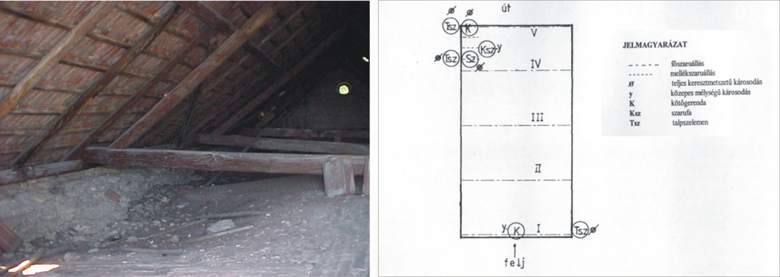
A padlástér képe és a faanyagvédelmi értékelő vázlat

A jelenlegi fedés, hornyolt cserép. Bádogos szerkezetek, vakolatok, felületképzések, burkolatok nincsenek. Két ácsolt, durva kialakítású ajtó (kapu) zárja a belső teret. Értéket nem képviselnek, jelenlegi feladatukat ellátják. A belső térben lévő vakolatnyomok, stukkó maradványok szakértő feltárást és elemzést igényelnek. A település régóta fontolgatja az épület jobb felhasználását. Az egyház és az önkormányzat közös üzemeltetésében többcélú teremként lehetne az épület belső terét hasznosítani.

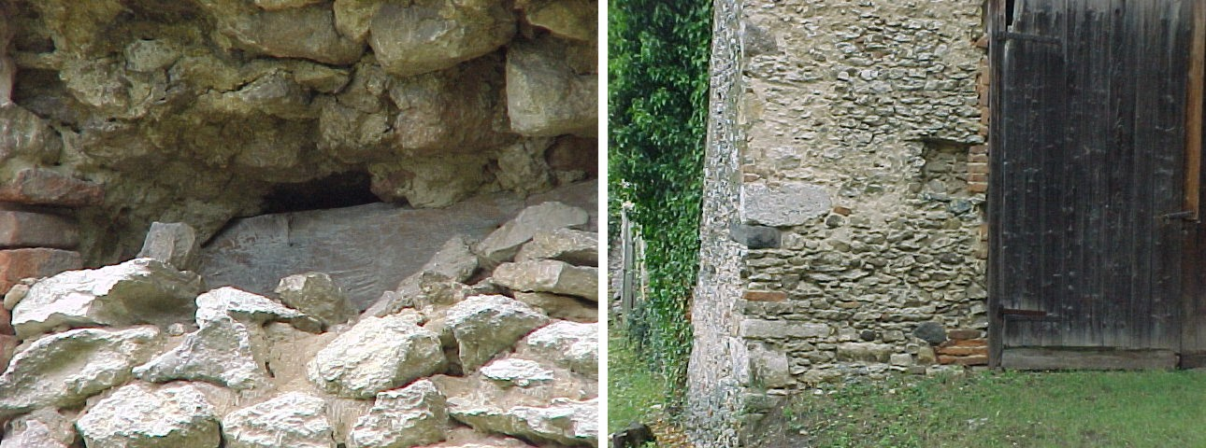
Kapunyílások átalakításának nyomai

A jelenlegi állapot egyrészt kedvező, másrészt tanulságos. Érzékelhető, hogy a folyamatos használat és a védőtető hosszú távon megóvja a falakat és a boltozatszerkezetet, megtartva azt a későbbi, tudományos szintű rekonstrukciónak. Ugyanakkor tipikus károsodások is felfedezhetők, melyek ellen hatékonyan állagmegóvással kellene fellépni. A sürgős állagmegóvás célja a meglévő szerkezetek további pusztulásának a megállítása valamint a terület rendezése és az emlék korlátozott szintű bemutatása.

A további pusztulás ellen a következő munkafolyamatok szükségesek: Fontos feladat a héjazat kijavítása, a csapadékvíz bejutásának megakadályozása. Ez sürgős feladatként tetőfedő-javító munkát jelent. Az oromszegélyek kijavítandók, a padlástéri bejárat eltakarandó.

A legnagyobb veszélyt a falazatra a fagy jelenti. A felső falazati rétegek a csapadék hatására átnedvesednek, a kötőanyag szétfagy, a hőmozgás is porlasztó hatású. A héjazat ereszkialakítása alatt a téglapárkány kijavítandó. Ezért egyes falazati rétegek visszabontandók és azonos anyagokból újra építendők. Ennek mértéke nem nagy. Az új kiegészítések légzőképes, fagyálló kötőanyagot feltételeznek. Az eresz védje a faltesteket. A falazatok felülete alaposan átvizsgálandó és a kifagyásokat, kilazult darabokat pótolni kell. A hézagoló anyag a meglévő habarccsal azonos esztétikai tulajdonságú, de légzőképes és fagyálló legyen. A falazat vegyi felületkezelése csak az alaposabb beavatkozás igénye szerint történhet, jelen eljárás ezt nem tartalmazza. Szintén nem része az állagvédelemnek az építészettörténeti kutatáson nyugvó bemutatás, esetleg kiegészítés. Ki kell azonban terjeszteni a munkálatokat a feltételezhetően a földben lévő faltestekre is, mert azok állapota és sorsa a fagyhatár felett bizonytalan.

Fontos feladat a terület további tereprendezése az épület keleti oldalán. A félbehagyott gödrök és kő, valamint földrakások kiegyenlítendők. A végleges terepszint a romoktól lejtsen. A véglegesített terep füvesítendő.

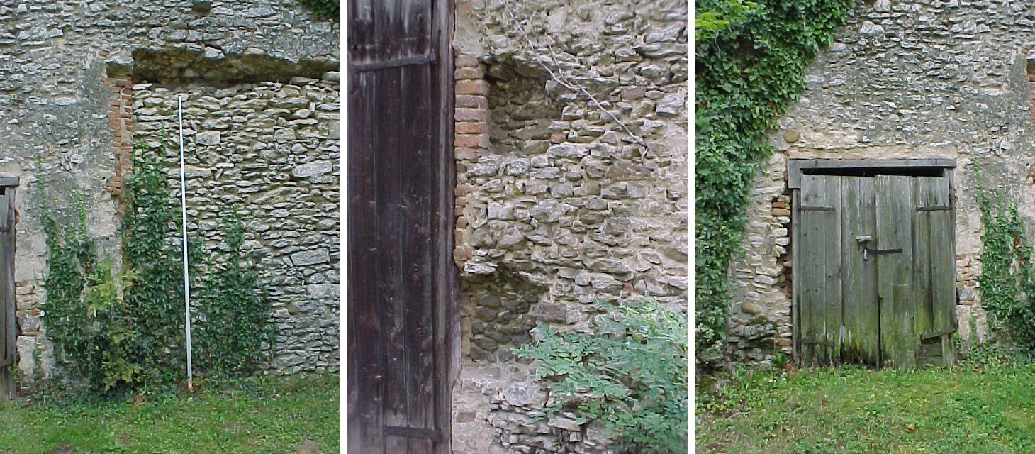
Kapunyílások átalakításának nyomai

A későbbi történeti periódusban épült, nyíláskitöltő terméskő falak alapozása feltárandó. Amennyiben elégtelen, akkor újra építendők. Ha megfelelő, akkor ékeléssel stabilizálandók. A keleti (az egykori diadalívet kitöltő) fal felső része visszabontandó, kb. 70-80 cm méretben. Az újrafalazás jól kiékelt legyen (anélkül, hogy a diadalívre annak teherhordásával ellentétes erőket adna.

A bemutatás érdekében végzendő munkálatok a következők lehetnek: A bemutatás célja az emlék értékén való tartása, a későbbi, rendszeres karbantartás biztosítása. Ennek érdekében az épület mellett információs tábla helyezendő el. A helyszínen szeméttároló és esővédő, erdei pihenő elhelyezése szükséges. Az épület karbantartása rendszeresen végzendő. Azonnali beavatkozást igényel tehát a csapadék bejutását a tetőtérbe. Ezért a hiányzó oromfalrészt ki kell egészíteni, a héjazatot ki kell javítani. Az eresz hiányosságai is pótlandók.

A rendeki rom, tehát jó példája a tetővel védett, folyamatosan használt, de azért elhanyagolt műemléknek. A tető megóvja a folyamatos falpusztulástól. A raktár funkció az alapvető karbantartást is biztosítja.

Az állandó használat számtalan kifalazást, pótlást is jelent, ami az értékvédelem szempontjából külön problémát okoz. A történeti értékeket tekintve azonban egyértelműen méltatlan állapotban van. Mint a település exponált helyén lévő épülete, megérdemli a színvonalas helyreállítást.

Irodalom:

Csánki D.: Magyarország történelmi földrajza a Hunyadiak korában, 1897. III. 98.
Guzsik T.: Veszprém megye középkori templomépítészetének kutatási kérdései
Veszprém megyei múzeumok közleményei, 1979.
Holub J.: Zala megye története, kézirat, 1933.
I. 213; I. 222 és III. 670-671.
Veszprém megye régészeti topográfiája (VMRT), Budapest, 1972.

Jegyzetek:

A lakosság száma 3114 fő (2002-es adat).
Rednek, Rednuk, Rennek. A XIV. századtól mezőváros. 1548-ban a törökök felégették, 1572-ben több évtizedre elnéptelenedett.
VMRT. 3., 52old.
A telek területe: 1206 m2, Az épületek bruttó szintterületei: 132,51 m2
VMRT. 3., 53. old.
A középkori Szt. Lörinc templomot 1725-ben építették újjá, a régi falakat megtartva. 1743-ban megnagyobbították.
A Biokorr, Biológiai Korrózióvédelmi és Szolgáltató Betéti Társaság szakértője közreműködésével

